Arquitectura Billing Center K8's

Manual Técnico

www.is4tech.com

Tabla de contenido

Introducción 3

Control de Versiones 4

Descripción de la solución 5

Definición general 5

Glosario 6

Arquitectura de la solución 7

Vista Lógica 7

Logs 10

Configuración Técnica 11

Ingress 11

Secrets 11

# Introducción

El objetivo de este documento es presentar una vista detallada de los componentes que conforman la aplicación **Billing Center** desplegada en **Kubernetes** e implementada en **Tigo Guatemala.**

# Control de Versiones

| Fecha | Versión | Responsable | Comentarios |
| --- | --- | --- | --- |
| 13/05/2022 | 1.0 | Juan Arana | Creación de documento inicial |
|  |  |  |  |
|  |  |  |  |
|  |  |  |  |
|  |  |  |  |
|  |  |  |  |
|  |  |  |  |
|  |  |  |  |

# Descripción de la solución

## Definición general

El objetivo principal de la solución es generar un entorno tecnológico y operacional que permita la centralización y consolidación de la facturación electrónica integrando en un solo componente a todos los sistemas de facturación que utiliza Tigo Guatemala.

Esta solución está compuesta por diferentes módulos con una función especializada, cada uno de estos se detalla en el presente documento.

También provee una capa de servicios para que los sistemas externos realicen las peticiones de facturación con el formato de mensajería que actualmente ya manejan, estos se denominan: trasformadores.

## Glosario

| Término | Definición |
| --- | --- |
| FEL | Régimen de facturación electrónica en línea |
| JSON | (JavaScript Object Notation) es un formato ligero de intercambio de datos. JSON es de fácil lectura y escritura para los usuarios. |
| Kubernetes | Plataforma portable y extensible, para administrar cargas de trabajo y servicios. |
| Kibana | Aplicación que proporciona capacidades de visualización de datos y de búsqueda para los datos indexados |
| Módulo | Conjunto de servicios para una tarea en especifico |
| Pods | Conjunto de uno o varios contenedores y constituye la unidad más pequeña de las aplicaciones de Kubernetes. Puede estar compuesto por un solo contenedor, en un caso de uso común, o por varios con conexión directa, en un caso de uso avanzado. |

# Arquitectura de la solución

## Vista Lógica

El diagrama de arquitectura de la solución es el siguiente:

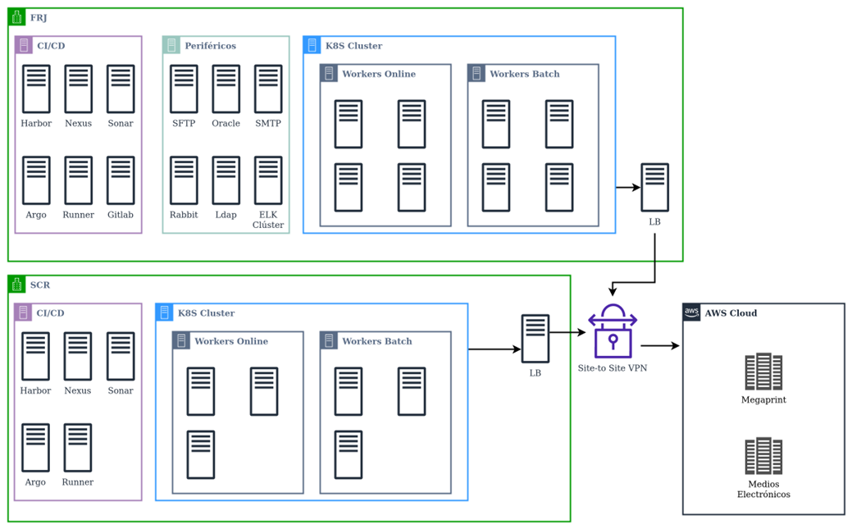

Todas las interacciones entre módulos implementan las mejores prácticas de seguridad de la información en tránsito y autenticación de acceso a recursos.

Los componentes de la solución son los siguientes:

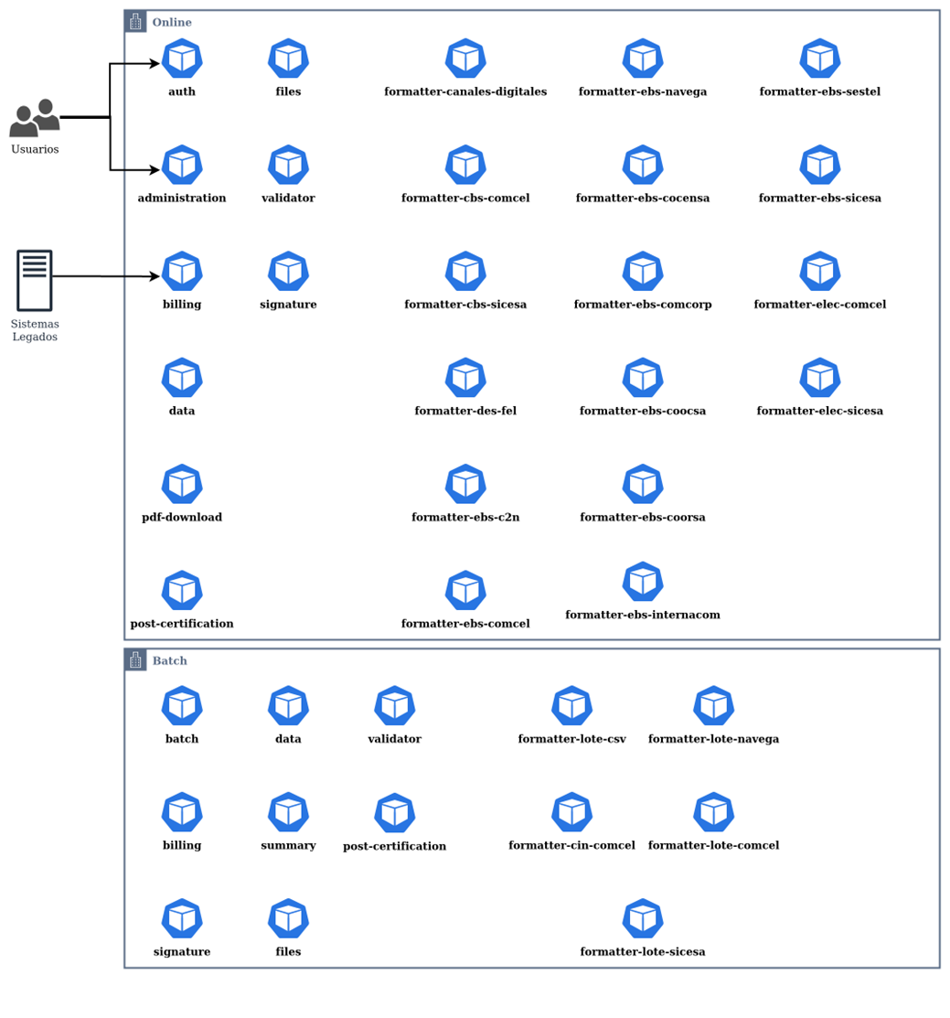

Como se muestra en el diagrama anterior los **Pods** se encuentran divididos en dos grupos: **ONLINE** y **BATCH**, para cada grupo existe una cantidad de nodos definidos en el clúster los cuáles son segmentados utilizando “**Node Affinity**” y “**Taints**” de kubernetes. De esta forma la aplicación se divide para que la carga de trabajo “**Batch**” no afecte a la carga de trabajo “**Online**” que es realizada por los diferentes usuarios del portal web y facturación de sistemas legados.

A continuación, se muestran los nombres de estos:

|  |  |  |
| --- | --- | --- |
|  | **Node Selector** | **Taint** |
| **ONLINE** | node.tigo.com.gt/fel-batch: “true” | node-role-fel-online |
| **BATCH** | node.tigo.com.gt/fel-online: “true” | node-role-fel-batch |

## Logs

Las trazas de salida de la aplicación son controladas mediante la variable de ambiente: **AppLogType** la cuál puede tomar los valores de **FILE** **y CONSOLE**. Actualmente el valor predeterminado es **FILE** para que las trazas se almacenan dentro de cada **Pod** en la ruta **“/application/logs/log.año-mes-día_hora.log**” en formato JSON y se rotan periódicamente dentro del **Pod.**

Dichos logs son recolectados por el **DaemonSet** de **Logstash** que se encuentra corriendo en cada nodo de Kubernetes y son enviados hacia el clúster de **ElasticSearch** para luego ser visualizados en Kibana mediante el índice: **Fel.**

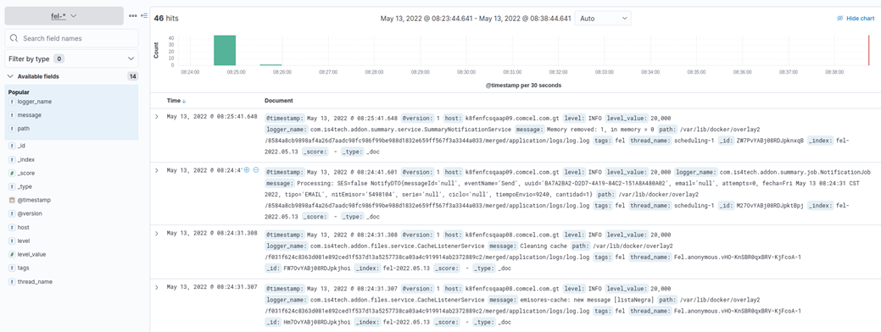

# Configuración Técnica

## Ingress

A continuación, se muestran los módulos que se exponen a través del **Ingress Controller** de Kubernetes:

|  |  |  |
| --- | --- | --- |
| **Módulo** | **URL** | **Descripción** |
| **Auth** | http://fel.apps-fenix-qa.tigo.com.gt/auth/ | Módulo de autenticación y autorización de Billing Center. |
| **Administration** | http://fel.apps-fenix-qa.tigo.com.gt/billingcenter/ | Portal web de Billing Center. |
| **Billing** | http://fel.apps-fenix-qa.tigo.com.gt/billing/ | Módulo que expone los servicios de facturación a los sistemas legados. |

## Secrets

La configuración y los datos sensibles de la aplicación (contraseñas, usuarios y direcciones IP) son almacenados en el **Secret** llamado “**fel-config**”de Kubernetes. Cuando se desea realizar algún cambio en los Secrets es necesario reiniciar los Pods afectados con dichos cambios.

A continuación, se describen las variables almacenadas en los secrets:

|  |  |
| --- | --- |
| **VARIABLE** | **DESCRIPCION** |
| API_CORE_POOL_SIZE | Cantidad de transacciones simultáneas para certificación de lotes por cada microservicio batch. |
| AdendaMoraDesc | Descripción de adenda par facturas con mora. |
| AdendaMoraMin | Saldo mínimo para considerar una factura en mora. |
| AppBackupXmlPath | Ruta donde se almacenan los XML de detalles de llamadas. |
| AppBackupXmlPrimaryHost | Datos de conectividad del servidor primario de SFTP para almacenamiento de XML de detalles de llamadas. |
| AppBackupXmlPrimaryPassword |
| AppBackupXmlPrimaryPort |
| AppBackupXmlPrimaryUser |
| AppBackupXmlSecondaryHost | Datos de conectividad del servidor secundario de SFTP para almacenamiento de XML de detalles de llamadas. |
| AppBackupXmlSecondaryPassword |
| AppBackupXmlSecondaryPort |
| AppBackupXmlSecondaryUser |
| AppInnovaprintDirectory | Datos de conectividad del servidor de SFTP de Innovaprint para almacenamiento de XML de impresión. |
| AppInnovaprintHost |
| AppInnovaprintPassword |
| AppInnovaprintPort |
| AppInnovaprintUser |
| AppLogType | Variable para indicar la salida de los Logs: FILE, CONSOLE. |
| AwsApiPassword | Variables para la comunicación con servicios de medios electrónicos y resguardo en AWS. |
| AwsApiSupportUrl |
| AwsApiUrl |
| AwsApiUsername |
| DBHost | Variables de conexión de Oracle. |
| DBName |
| DBPassword |
| DBUser |
| EmailNotification | Variable para envío de alertas de contingencia. |
| LdapDN | Variables de conexión y configuración para LDAP. |
| LdapGroupBase |
| LdapGroupFilter |
| LdapHost |
| LdapPassword |
| LdapSearch |
| LdapUser |
| LdapUserSearchFilter |
| RabbitHost | Variables de conexión para RabbitMQ. |
| RabbitPassword |
| RabbitPort |
| RabbitUser |
| RabbitVHost |
| SPRING_CLOUD_STREAM_BINDINGS_EMISORES_CACHE_DESTINATION | Cola para inhabilitación de caché por cambios en la configuración. |
| SPRING_CLOUD_STREAM_BINDINGS_POST_CERTIFICATION_IN_DESTINATION | Cola para procesamiento de transacciones en medios electrónicos y resguardo. |
| SPRING_CLOUD_STREAM_BINDINGS_POST_CERTIFICATION_OUT_DESTINATION |
| SPRING_CLOUD_STREAM_BINDINGS_POST_CERTIFICATION_RETRY_IN_DESTINATION | Cola para reprocesamiento de transacciones en medios electrónicos y resguardo. |
| SPRING_CLOUD_STREAM_BINDINGS_POST_CERTIFICATION_RETRY_OUT_DESTINATION |
| SPRING_CLOUD_STREAM_BINDINGS_SUMMARY_DESTINATION | Cola para procesamiento de Dashboards. |
| SftpHost | Variables de conexión para servidor SFTP para carga de lotes batchs. |
| SftpPassword |
| SftpPort |
| SftpUser |
| SftpCbsDirectory | Directorio de archivos para facturas CBS. |
| SftpDirectory | Directorio de archivos para facturas Batch. |
| SftpDirectoryPermission | Permisos con los que quedan los archivos y carpetas creadas en SFTP. |
| SmtpHost | Variables de conexión para servidor de envío de correos. |
| SmtpPassword |
| SmtpUser |
| SMSChannelAlarm | ID de canal para envío de SMS originados en módulo de alertas. |
| UrlBillingCenter | URL de la instalación de Billing Center. |
| UrlMegaPrint | URL de servicios del Certificador. |
| UrlVisor | URL del visor de medios electrónicos. |

www.is4tech.com